Приложение №1

Загорская матрёшка( Сергиев-Посадская)
Эта игрушка и сейчас похожа на первую матрёшку с петухом в руках. Загорская матрёшка добротна, крутобока, устойчива по форме. Расписывают её по белому дереву гуашевыми красками, используя чистые (локальные) цвета. Овал лица и руки закрашивают «телесным» цветом. Две пряди волос прячутся под платок, двумя точками изображают нос, а губы выполняют тремя точками: две вверху, одна внизу и готовы губы бантиком. Платок у загорской матрёшки завязан узлом. Далее мастер рисует рукава кофты, сарафан. Платок и передник оформляют простым цветочным узором, который легко получается, если приложить кисть с краской, остаются след-лепесток или листок. А круглую середину цветка или «горох» можно получить, использованием тычка. Закончив роспись, мастер покрывает матрёшку лаком. От этого она становится ещё ярче и нарядней. Лаконичность и простота оформления создали ясный и радостный образ русской деревенской куклы. Поэтому-то, наверное, и любят матрёшку все, от мала до велика.

Семёновская матрёшка.
Семёновская игрушка также вытачивается на токарном станке. Для работы используют хорошо просушенную древесину липы, осины, берёзы. Непросушенную древесину применять нельзя, иначе изделие выполненное из сырой древесины, может треснуть, расколоться, и жаль будет труда, потраченного на него.

Выточенное изделие – бельё – по форме похожа на загорскую, но несколько заужена к низу. А вот расписывают её иначе, и краски берут другие. Сначала белую матрёшку грунтуют картофельным клейстером, втирая его в поры дерева. Это нужно для того, что бы краски не растекались по деревянным волокнам и чтобы заблестела матрёшка сразу после первого покрытия лаком. По высохшей загрунтованной поверхности мастерицы делают «наводку» чёрной тушью: вырисовывают овал лица, глаза, нос, губки, очерчивают платок, завязанный узлом, и отделяют кайму на платке (это важно, ведь кайма с цветочными бутонами является отличительным признаком семёновской матрёшки). Затем рисуют овал, в котором в котором изображают руки и цветы: пышные розы, колокольчики, колоски. Итак, наводка готова. Теперь роспись ведётся анилиновыми прозрачными красками жёлтого, красного, малинового, зелёного, фиолетового цветов. И, наконец, матрёшку лакируют. И вот перед нами яркая хохломская матрёшка.

Полхов – майданская матрёшка.
Это соседка семеновской матрёшки. А вытачивают её в селе Полховский Майдан Нижегородской области. Первые два этапа – грунтовка клейстером и наводка – выполняются так же, как и у семёновской, а вот роспись более лаконична: овал лица с кудряшками волос, платок ниспадает с головы, на голове трилистник розана, овал, заменяющий передник, заполнен цветочной росписью. Пышные розы, георгины, колокольчики, цветки шиповника, ягодки украшают эту матрёшку. Да и постройнее своих подруг она будет: форма матрёшек более вытянутая, голова небольшая, уплощенная.
Сейчас почти каждая область и республика делают своих матрёшек. Известны белорусские матрёшки, которых изготавливают в городах Жлобине и Бресте, марийские матрёшки из Йошкар-Олы, матрешки из Вятки, чей наряд, кроме росписи, украшает соломка, есть музыкальные матрёшки и много-много других.

Приложение №2

Загорская матрешка

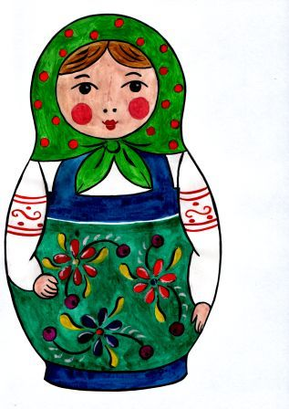
Элементы росписи загорской матрешки
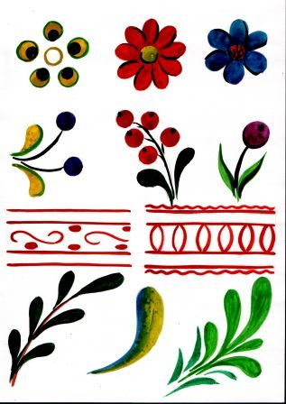

Семеновская матрешка
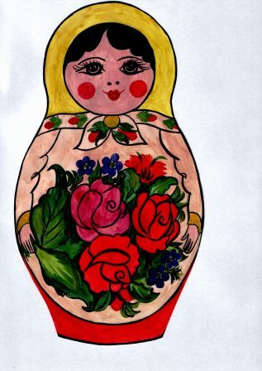
Элементы росписи семеновской матрешки
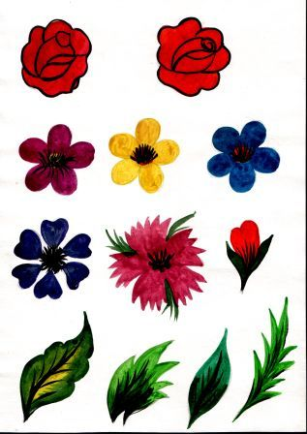

Полховско-майданская матрешка

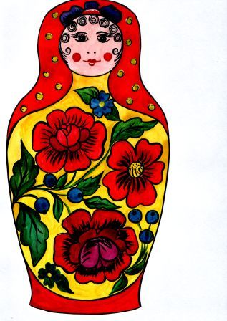

Элементы росписи Полхов-Майданской матрешки

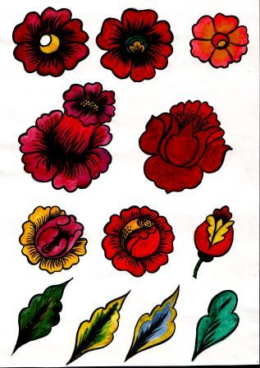

Элементы росписи лица

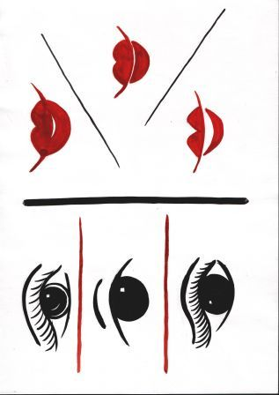
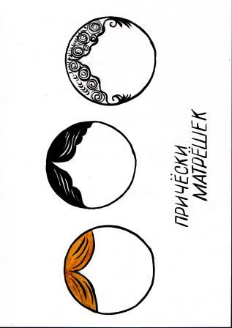

Орнамент на рукавах
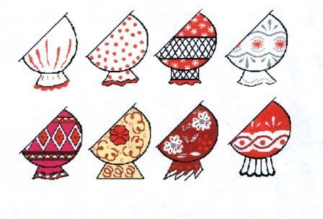

Первая матрешка
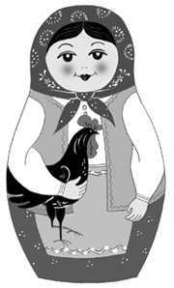

Современные росписи матрешек

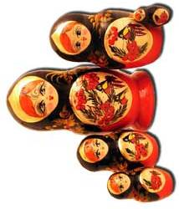
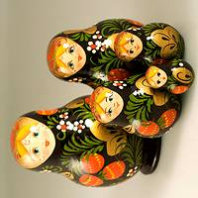

Приложение №3

Самооценка автора:

1) Что хотел передать?
2) Что получилось?
3) Достиг ли цели?
4) В чём затруднялся?
5) Как преодолеть затруднения?
6) С каким настроением работал?
7) Как оцениваете?

